
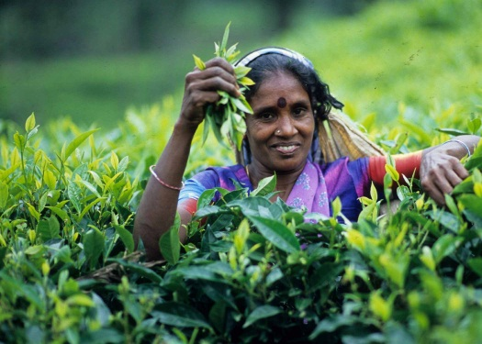
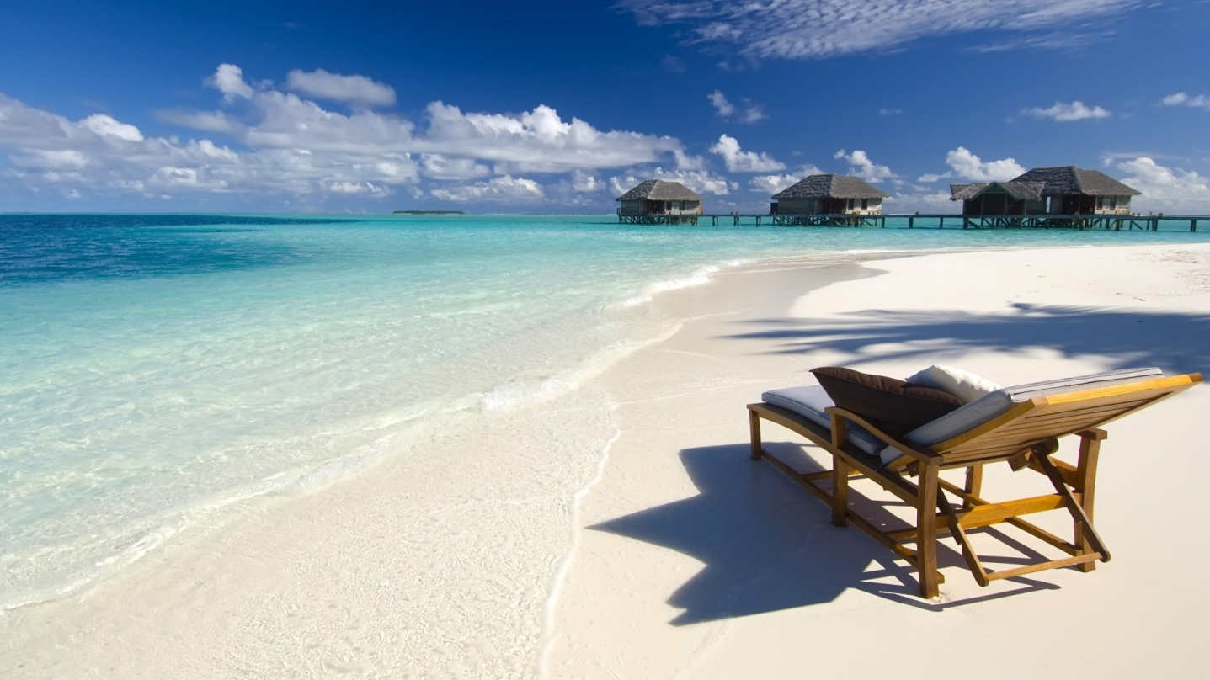
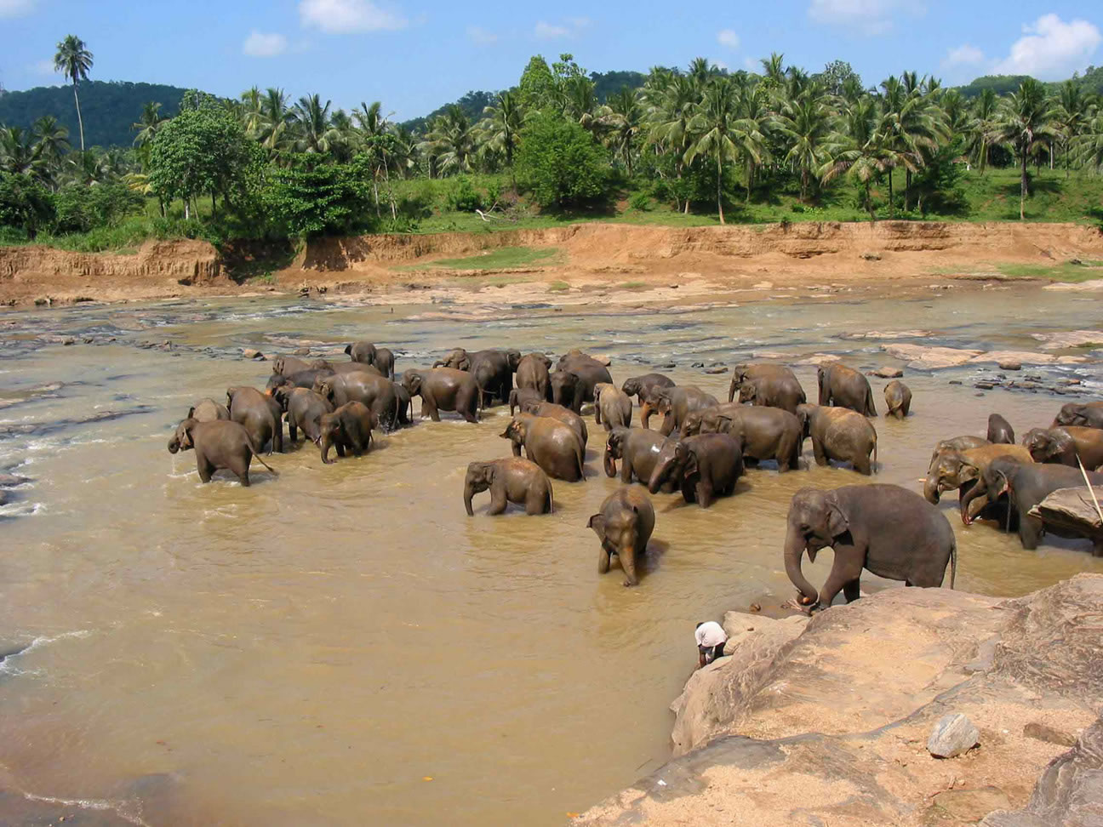
Ljubitelji potepanj, drugačne kulture in navad, raziskovalci daljnih dežel in vsi, ki bi radi prebudili spečo popotniško žilico!

VABLJENI na podoživetje potepanja po Šri Lanki in Maldivih, ki ga bo ob fotografijah in glasbi z nami delila popotnica in predavateljica Jasna Žaler.

Sloni, največje želve na svetu, nacionalni parki, ribiške vasi, peščene plaže, neskončne plantaže čaja, tropsko sadje, indijska kuhinja… in še mnogo več!

Odpočili se bomo na Maldivih, ki so eni najlepših otokov na svetu in pravi raj za romantiko, vodne športe in stik z otočani … Marko Polo jih je poimenoval “biseri Indijskega oceana” in MALDIVI SO SEDAJ DOSTOPNI TUDI BACKPACKERJEM !!!

Obeta se nam pester
popotniški večer s presenečenjem, ki bo v torek, 16. aprila 2013 ob 20. uri v Domu krajanov Negovan Nemec Bilje, Bilje 85 A, Bilje

